MARLON RENAN ESPINOZA PONCE
UB198020SPE27752

“METROLOGY”

ATLANTIC INTERNATIONAL UNIVERSITY
Honolulu, Hawaii
MAYO 2012

TABLA DE CONTENIDO
1. JUSTIFICACION 5
2. INTRODUCCION. 6
3. METROLOGIA. 7
3.1. CUANDO SE APLICA LA METROLOGIA? 7
3.2. DONDE ENCONTRAMOS LA METROLOGIA? 8
3.3. COMO SE APLICA LA METROLOGIA? 8
3.4. PORQUE ES NECESARIO LA METROLOGIA? 9
3.5. PARA QUE UTILIZAMOS LA METROLOGIA? 10
4. IDENTIFICACION DE LA METROLOGIA. 11
5. TIPOS DE METROLOGIA. 12
5.1 La Metrología Industrial 12
5.2 La Metrología Científica 13
6. EQUIPOS. 13
6.1 INSTRUMENTOS ELECTRICOS 13
6.2 INSTRUMENTOS MECANICOS 16
6.3 INSTRUMENTOS HIDRAULICOS 21
6.4 MEDIDORES DE CANTIDAD 22
6.5 MEDIDORES DE GASTO 24
7. CALIBRACION DE INSTRUMENTOS DE MEDIDA. 28
7.1. PASOS A SEGUIR EN LA CALIBRACIÓN 28
7.2. AJUSTES PRELIMINARES DE LA CALIBRACION: 29
7.3. AJUSTE DE CERO 30
7.4. AJUSTE DE MULTIPLICACIÓN 30
7.5. AJUSTE DE ANGULARIDAD 30
8. INCERTIDUMBRE DE LA MEDIDA 31
8.1. LEY DE LA PROPAGACIÓN DE LA INCERTIDUMBRE. 32
8.2. PARÁMETROS DE LA INCERTIDUMBRE 33
9. PARAMETROS A CONSIDERAR EN LA MEDICION. 35
9.1. Intervalo de Medida 35
9.2. Rangeabilidad 35
9.3. Alcance 35
9.4. Error 35
9.5. Incertidumbre de la medida 35
9.6. Exactitud 36
9.7. Precisión 36
9.8. Zona muerta 36
9.9. Sensibilidad 36
9.10. Repetibilidad 37
9.11. Histerisis 37
10. TRAZABILIDAD. 37
10.1. ELEMENTOS QUE CONFORMAN LA TRAZABILIDAD 38
11. INSTRUMENTOS DE CONTROL 39
11.1. Transmisores 39
11.2. Transductor 39
39
11.3. Convertidores 39
11.4. Receptores 39
12.AVANCES CIENTIFICOS O TECNOLOGICOS EN LA METROLOGIA. 40
13. EXPERIENCIA EN EL CAMPO DE LA METROLOGIA. 41
14. VENTAJAS Y DESVENTAJAS. 42
15. CONCLUSIONES 43
16. OPINION PERSONAL 44
17. REFERENCIAS 45
18. EXAMEN. 47

- JUSTIFICACION

El aprendizaje y el continuo desarrollo personal o profesional en las ciencias de la educación a la cual estamos haciendo referencia o por la cual estamos encaminando nuestra vida, nos ha involucrado a la investigación y desarrollo de actividades dentro de un marco curricular de estudios, por mi parte dentro de mi preparación e incluido en mi pensum de estudios que presente a la ATLANTIC INTERNACIONAL UNINERSITY, previo a la obtención del título de Ingeniería de Petróleos, a la materia de METROLOGIC, como una materia fundamental en mi preparación ya que forma parte esencial en las operaciones de la Industria petrolera en la que actualmente estoy ejerciendo mi carrera laboral.

La metrología abarca todo lo que refiere a la medición de valores de variables de proceso involucrados en la industria petrolera como son: presión, temperatura, caudal, nivel, ph, densidad y otras variables que se va detallando a continuación o como vaya avanzando mi descripción de la materia que a continuación presento, comenzando con una introducción la metrología para luego seguir detallando lo más interesante y especifico de la materia, avances científicos o tecnológicos, la explicación de por qué, como, cuando, que, para que nos sirve el conocimiento de la metrología en nuestra rama laboral que es la ingeniería petrolera.

La metrología es tan necesaria conocerla, pero para poder entenderla y manejarla con perfección se necesita una especialización en la materia mas aplicad, por lo cual eh puesto los tópicos más necesarios que se debe conocer en la metrología, eh sido consiente de escribir lo más importante de la metrología.

Espero que el desarrollo de mi materia colme sus expectativas sobré el conocimiento de la metrología como una ciencia, y así puedan despejar sus dudas, dejo esta investigación que eh realizado para que todas las personas que necesiten información a acerca de la materia para que puedan hacer uso de la misma cuando lo necesiten y puedan tomar dato de lo que yo eh realizado.

- INTRODUCCION.
La vida humana es muy diversa; constantemente miramos, escuchamos, percibimos, probamos y tocamos objetos y productos, es decir, hay un constante flujo de percepciones. El trabajo de la metrología es describir en forma ordenada esta experiencia, un trabajo que la curiosidad del hombre ha conducido por muchos años y que presumiblemente nunca terminara, por fortuna.
El planeta que está poblado por las creaciones y trabajos de la imaginación e ingenio del metrólogo es el de las unidades, sistemas de unidades, trazabilidad, patrones, normas, métodos, sistemas de certificación, especificaciones, etc. El metrólogo construye estos sentidos y percepciones mentales entre los grandes grupos de fenómenos. En la actualidad, un experimento físico que no involucre medición es considerado poco valioso.
El metrólogo experimentador siente que el realmente no entiende como avanzan las cosas si la pregunta ¿cuánto?, no tiene respuesta. En cada laboratorio, taller, línea de producción y casi dondequiera, es posible encontrara aparatos o dispositivos con escalas, estas con marcas y con números asociados a cada hecho relacionado con la metrología.
Es un hecho que cada lector pensara en la medición física que le es más familiar, por ejemplo: consultar el reloj de pulsera; al hacerlo reconocerá en cada análisis la medición, leerá la hora desde la carátula con la posición de las agujas. Piense que esto sucede en los medidores eléctricos, reglas medidores de corriente, voltaje y potencia, en los termómetros, rugosimetros, micrómetros, calibradores, medidores de presión, etc.
A través de la historia se comprueba que el progreso de los pueblos siempre estuvo relacionado con su progreso en las mediciones. La Metrología es la ciencia de las mediciones y éstas son una parte permanente e integrada de nuestro diario vivir que a menudo perdemos de vista. En la metrología se entrelazan la tradición y el cambio; los sistemas de medición reflejan las tradiciones de los pueblos pero al mismo tiempo estamos permanentemente buscando nuevos patrones y formas de medir como parte de nuestro progreso y evolución.
Es por medio de diferentes aparatos e instrumentos de medición que se realizan pruebas y ensayos que permiten determinar la conformidad con las normas existentes de un producto o servicio; en cierta medida, esto permite asegurar la calidad de los productos y servicios que se ofrecen a los consumidores.
- METROLOGIA.
La metrología es la ciencia de las medidas; que en su generalidad estudia la aplicación de todos los medios propios para la medida de magnitudes físicas, químicas, eléctricas tales como: longitudes, ángulos, masas, tiempos, velocidades, potencias, temperaturas, intensidades de corriente, etc. Por esta enumeración, limitada voluntariamente, es fácil ver que la metrología entra en todos los dominios de la ciencia y en todas las menciones donde se necesite la determinación y caracterización de un cuerpo.
Otra definición de la metrología (del griego μετρoν, medida y λoγoς, tratado) es la ciencia y técnica que tiene por objeto el estudio de los sistemas de pesos y medidas, y la determinación de las magnitudes físicas. Empleada desde los siglos anteriores por científicos que buscaban como determinar las medidas de los astros de los planetas y de los cuerpos espaciales encontrados en la superficie terrestre hizo que mucho de ellos busquen la manera de encontrar una explicación para cada instrumento que ellos lograban buscar.
Para la determinación de las cantidades que se está usando ya sea para algún asunto comercial o laboral la necesidad de crear el instrumento perfecto para que se pueda dar valor a una medida deseada es donde se busca la necesidad de conocer cuando se aplica la metrología.

  - CUANDO SE APLICA LA METROLOGIA?

Las mediciones correctas tienen una importancia fundamental para los gobiernos, para las empresas y para la población en general, ayudando a ordenar y facilitar las transacciones comerciales. A menudo las cantidades y las características de un producto son resultado de un contrato entre el cliente (consumidor) y el proveedor (fabricante); las mediciones facilitan este proceso y por ende inciden en la calidad de vida de la población, protegiendo al consumidor, ayudando a preservar el medio ambiente y contribuyendo a usar racionalmente los recursos naturales.

  - DONDE ENCONTRAMOS LA METROLOGIA?

La metrología como ciencia, basa su concepto en todos los campos, ya que la perfecta medición y búsqueda de un patrón de calidad de los productos, llegue al cliente en la manera más perfecta, podemos utilizar la metrología en los ámbitos, industriales, químicos, administrativos, agrícolas etc.

Áreas de uso de la Metrología en las industrias.
- Petroleras
- Agrícolas
- Ganaderas
- Químicas
- Medicina
- Automotriz
- Mecánica
- Nucleares
- Industriales
- Económicas
- Tv/radio
- Aeronáutica
Y otras más.

  - COMO SE APLICA LA METROLOGIA?

La metrología es muchas veces considerada como un simple campo de la ciencia y la tecnología, concentrado en las mediciones y la exactitud de las cosas que hacemos, sin embargo el desarrollo histórica de la tecnología nos dice que la habilidad para medir las propiedades de manera más exacta, nos permite desarrollar formas más confiables para fabricar cosas al tener medios para controlar la calidad. El avance tecnológico del mundo actual no hubiera sido posible sin la contribución realizada por los metrólogos de todo el mundo para mantener sistemas de medición exactos.
El avance de la tecnología ha venido precedido de un avance de la metrología, lo cual permite a su vez nuevos avances en la metrología, en una avalancha de desarrollo de conocimientos.
El nivel de desarrollo industrial de un país puede ser evaluado por el estado de su metrología. Se puede decir que la aplicación de la metrología se da en los siguientes aspectos:
a) el lugar que ocupa la metrología dentro de las ciencias, como de,
b) las categorías de magnitudes (áreas) dentro de la metrología y
c) las magnitudes en los sectores de la tecnología e industria.

  - PORQUE ES NECESARIO LA METROLOGIA?
Las mediciones juegan un importante papel en la vida diaria de las personas. Se encuentran en cualquiera de las actividades, desde la estimación a simple vista de una distancia, hasta un proceso de control o la investigación básica.
La Metrología es probablemente la ciencia más antigua del mundo y el conocimiento sobre su aplicación es una necesidad fundamental en la práctica de todas las profesiones con sustrato científico ya que la medición permite conocer de forma cuantitativa, las propiedades físicas y químicas de los objetos. El progreso en la ciencia siempre ha estado íntimamente ligado a los avances en la capacidad de medición. Las mediciones son un medio para describir los fenómenos naturales en forma cuantitativa. Como se explica a continuación” la Ciencia comienza donde empieza la medición, no siendo posible la ciencia exacta en ausencia de mediciones”. Las mediciones suponen un costo equivalente a más del 1% del PIB combinado, con un retorno económico equivalente de entre el 2% y el 7% del PIB. Ya sea café, petróleo y sus derivados., electricidad o calor, todo se compra y se vende tras efectuar procesos de medición y ello afecta a nuestras economías privadas. Los radares (cinemómetros) de las fuerzas de seguridad, con sus consecuencias económicas y penales, también son objeto de medición. Horas de sol, tallas de ropa, porcentaje de alcohol, peso de las cartas, temperatura de locales, presión de neumáticos, etc. Es prácticamente imposible describir cualquier cosa sin referirse a la metrología. El comercio, el mercado y las leyes que los regulan dependen de la metrología y del empleo de unidades comunes.

  - PARA QUE UTILIZAMOS LA METROLOGIA?

La Metrología tiene un campo de acción tanto en la actividad científica, comercial e industrial. Primeramente toda empresa industrial cuya organización tenga una política de calidad tendiente a dar al consumidor productos óptimos, tendrá que mantener un sistema de control metrológico de sus equipos e instrumentos de inspección, medición y ensayo.

Esos aparatos son utilizados para medir las características de calidad de insumos, productos en proceso y productos acabados. Sirven para indicar que se encuentran en óptimas condiciones de funcionamiento. Los requisitos que debe guardar un sistema de control metrológico industrial están especificados en la Norma ISO – 10012 – 1.
Si un sistema de calibración y los procesos relacionados están inapropiadamente implementados, no existe seguridad de que el equipo de inspección, medición y ensayo utilizado satisfagan los requisitos de exactitud especificados en una norma técnica nacional o en una norma de empresa. De ahí la importancia de que las fábricas cuenten con ingenieros instrumentistas, técnicos metrologistas, y otros profesionales que las universidades deben de formar para las labores de diseño, aferición, reparación y calibración.

Cuando los sistemas de medición y los equipos de ensayo son los adecuados, y al mismo tiempo los instrumentos de medición son mantenidos en correcto funcionamiento mediante un sistema de calibración aceptable, actualmente llamado sistema de confirmación metrológica, la empresa suministradora de bienes de consumo o de capital no únicamente demostrará sus aptitudes y capacidades de calibración, sino que dará al consumidor la confianza de que los productos y/o servicios ofrecidos están de acuerdo con los requisitos especificados por la norma respectiva.

Tengamos en cuenta que una medición confiable únicamente puede ser llevada a cabo haciendo uso de instrumentos de exactitud conocida. Los requisitos de exactitud de las mediciones y del equipo de ensayo son de carácter imperativo para llevar a cabo las acciones correctivas pertinentes cuyo objetivo es subsanar las causas de la fabricación de productos no conformes o sea defectuosos.

- IDENTIFICACION DE LA METROLOGIA.

Un símbolo identifica o es la representación de un estado mental, ya sea puramente conceptual o emocional. Es difícil imaginar el problema que sería la vida en el campo personal y laboral sin el uso de símbolos.

La metrología es la descripción de una parte de la experiencia humana por medio del lenguaje y la escritura. Aparte de la gran cantidad de escritura que se requeriría para exponer el resultado de los experimentos parecería innecesaria y difícil la descripción de la medición la cual como se ha visto, es el tipo más importante de experimento metrológico. Ante tal situación, los experimentos metrológicos simplemente son descritos en términos de números, los cuales también son representados por símbolos cuya manipulación han simplificado los matemáticos.

Pero el simbolismo metrológico rebasa el uso de números de aritmética. Esto puede probarse con una simple medición física, tal como el estiramiento de un alambre del cual pendemos un peso. La medición de la longitud del alambre por medio de un metro u otra escala, antes y después de que una particular carga haya sido colocada, se denomina la evaluación del cambio de medición o el alargamiento o elongación del alambre. Este hecho también puede denominarse la asignación de un número al símbolo por el cual se representa el alargamiento. Asimismo, en la operación de medición del peso colocado en un extremo del alambre se le asigna un número al símbolo W, el cual designa el peso. Entonces cualquier relación encontrada entre la lista de ambos números relacionados por una constante quedan simbolizados por una expresión algebraica.

En metrología o en física no debe confundirse el uso de la palabra ley con su significado en la conversación diaria. Nosotros hablamos de toda clase de leyes, desde leyes divinas hasta normas legislativas.

Es esencial notar que una ley física o metrológica solo es la descripción fundamental preferiblemente en forma simbólica algebraica, de una rutina a de experiencia física. En particular debemos tener cuidado de no asociarla con la idea filosófica de necesidad, esto es, la noción de que la ley física representa solamente eso, porque la naturaleza está hecha en esa forma. Por lo tanto una ley física describe, desde la mejor percepción, como la naturaleza parece ser. Las leyes físicas las elaboran los seres humanos, por lo que esta es una construcción humana y con frecuencia presentan errores.

- TIPOS DE METROLOGIA.

Existen algunos tipos de metrología pero voy hacer referencia a solo los que van involucrados a la industria petrolera que son los siguientes:

  - La Metrología Industrial

Esta disciplina se centra en las medidas aplicadas a la producción y el control de la calidad. Materias típicas son los procedimientos e intervalos de calibración, el control de los procesos de medición y la gestión de los equipos de medida.
El término se utiliza frecuentemente para describir las actividades metrológicas que se llevan a cabo en materia industrial, podríamos decir que es la parte de ayuda a la industria.
En la Metrología industrial la personas tiene la alternativa de poder mandar su instrumento y equipo a verificarlo bien sea, en el país o en el exterior. Tiene posibilidades de controlar más este sector, la metrología industrial ayuda a la industria en su producción, aquí se distribuye el costo, la ganancia.

  - La Metrología Científica

También conocida como "metrología general". "Es la parte de la Metrología que se ocupa a los problemas comunes a todas las cuestiones metrológicas, independientemente de la magnitud de la medida".
Se ocupa de los problemas teóricos y prácticos relacionados con las unidades de medida (como la estructura de un sistema de unidades o la conversión de las unidades de medida en fórmulas), del problema de los errores en la medida; del problema en las propiedades metrológicas de los instrumentos de medidas aplicables independientemente de la magnitud involucrada.
En la metrología científica hay diferentes áreas:
- Metrología de la masa.
- Metrología dimensional
- Metrología de la temperatura.
- Metrología química.

- EQUIPOS.
Los equipos utilizados en la metrología se van a clasificar dependiendo de su utilización o determinación de la medida esto quiere decir que hay equipos que se los utilizara en diferentes procesos o la variable que va hacer medida.
De acuerdo a la variable de medida podemos decir que hay para: volumen, presión, temperatura, nivel.
  - INSTRUMENTOS ELECTRICOS
Comprobador universal o tester: Con el comprador universal es posible verificar todo el sistema eléctrico de cualquier coche o en el taller u hogar para localización de averías que lo deje inmovilizado y proceder a su reparación inmediata.

Inyector de señales: El análisis dinámico consiste en la aplicación progresiva de una señal simulada o de prueba para comprobar de forma real la respuesta de cada etapa del aparato averiado.

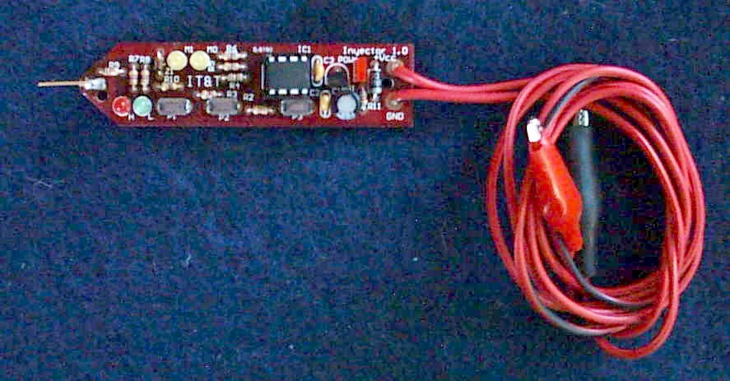

Palpadores: Son instrumentos que son empleados de forma similar al palpador de un comparador de esfera.

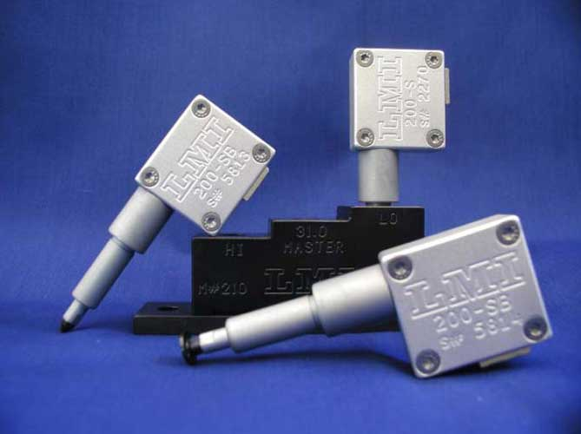

Rugometros: Aparato dispuesto para la medición de la rugosidad por indicación directa de la altura media aritmética.

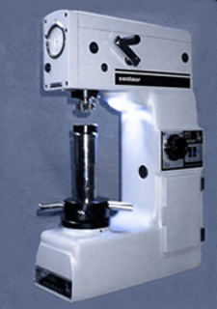
Ohmetros: Sirve para la medición de resistencias. Está destinado a determinar el valor de la resistencia de cualquier componente o de cualquier tramo del círculo bajo medida, facilitando la medida de este valor en una escala directamente calibrada en ohmios.

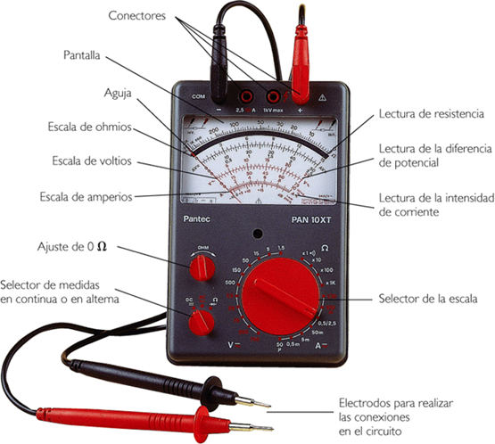
  - INSTRUMENTOS MECANICOS
Comparadores: Son amplificadores que permiten efectuar la medición de una longitud por comparación después de ser calibrada.

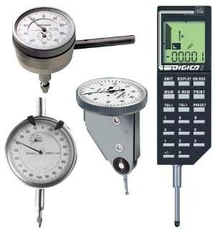
Manómetro: El manómetro que más se utiliza es el tipo U, lleno de líquido ya puede ser de mercurio o de glicerina.
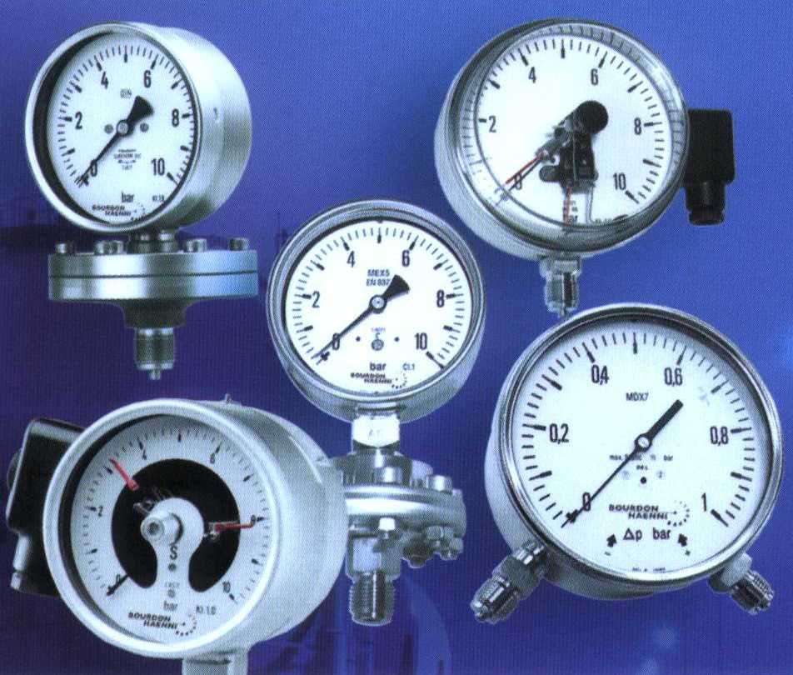
Microcalibradores: Se utiliza para las mediciones de más alta medición en las salas de metrología.
Pirómetro óptico monocromático: Es el más exacto de todos los pirómetros de radiación y se utiliza como estándar de calibración por encima del punto de oro. Sin embargo está limitado a temperaturas superiores a 700 C. ya que requiere que un operador humano compare visualmente la brillantez.
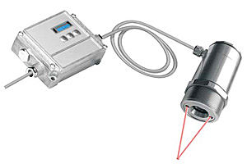
Termómetro de cristal de cuarzo: Este está basado en la sensibilidad de la frecuencia resonante de un cristal de cuarzo resistente a los cambios de temperatura.

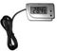
Termómetro de expansión:
- Termómetros de varilla sólida.
- Termómetros bimetálicos.
- Termómetros de líquidos de vidrio.
- Termómetros de líquido en metal.
- Termómetro de gas.

TERMOMETRO BIMETALICO TERMOMETRO DE BARRA SOLIDA
.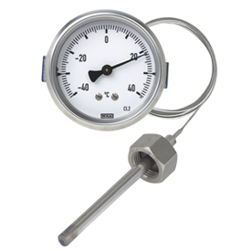 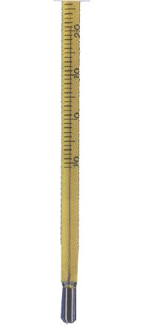

TERMOMETRO DE LIQUIDO DE VIDRIO TERMOMETROS DE LIQUIDO EN METAL
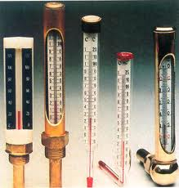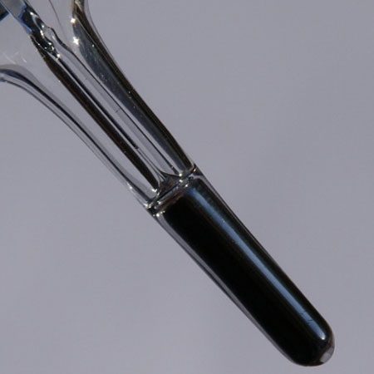

TERMOMETRO DE GAS
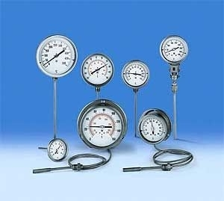

  - INSTRUMENTOS HIDRAULICOS
Anamometros laser: Permiten medir el valor de las variaciones de interés en forma directa e indirecta.
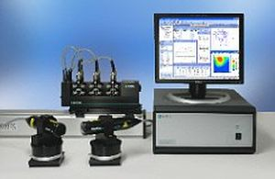

Anamometros de hilo caliente: Los tipos son: ecosondas, de resistividad, de membrana de presión.
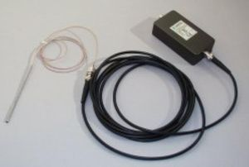
Limnimetros: Sirven para medir niveles de agua.
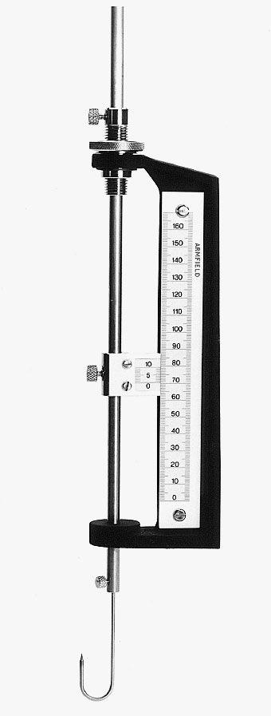

  - MEDIDORES DE CANTIDAD
En esta clase de instrumentos, se mide la cantidad total que fluye en el tiempo dado y se obtiene un gasto promedio dividiendo la cantidad total entre el tiempo. Se usa para medir el flujo tanto de líquidos como de gases.
- Tanques de peso o volumen
- Medidores de desplazamiento positivo o semipositivo.

MEDIDORES TANQUES DE PESO O VOLUMEN
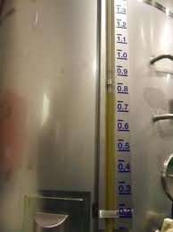
MEDIDORES DE DEZPLAZAMIENTO POSITIVO
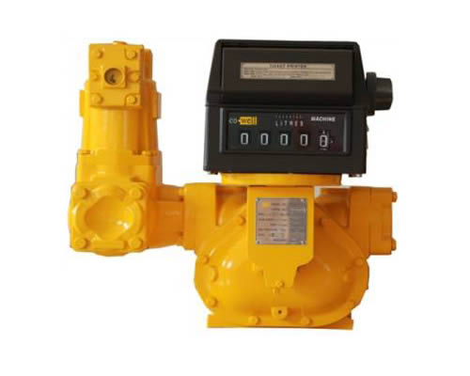
  - MEDIDORES DE GASTO
En estos instrumentos se mide el gasto real.
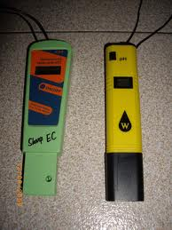
1. - Medidores de obstrucción
- De orificio
- De tobera
- Venturi
- Medidores de área variable
MEDIDORES VENTURI
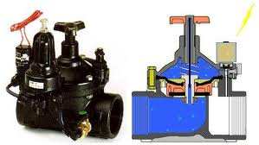
MEDIDORES DE ORIFICIO
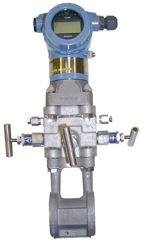

MEDIDOR DE TOBERA
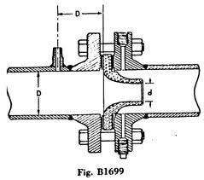

MEDIDOR DE AREA VARIABLE
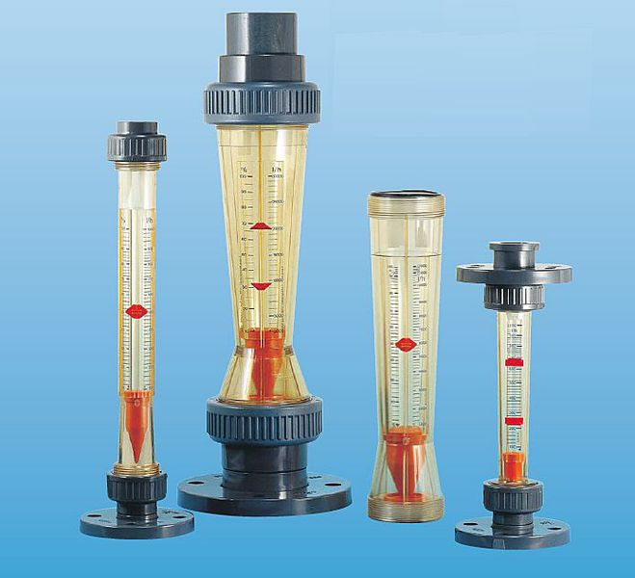
2.- Sondas de velocidad:
- Sondas de presión estática

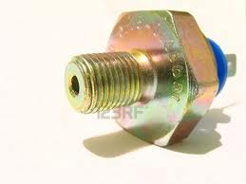

Sondas eléctricas: Funciona bajo el principio de resistividad para medir las características de las olas (altura y periodos).
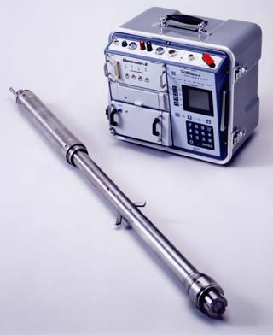
Sondas de resistividad: Sirve para medir molinetes y niveles, para medir velocidades en secciones de control y otras de interés.
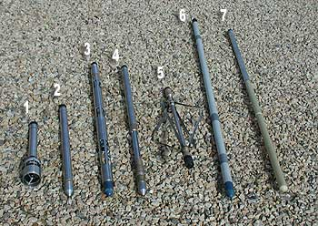
Adicionalmente se encuentra otros tipos de equipos e instrumentos de metrología utilizados en otras industrias los cuales son de suma importancia para la determinación de la medición y de la calidad del objeto o de la variable de proceso, que son las siguientes:

    - METROLOGIA OPTICA
    - METROLOGIA NEUMATICA
    - METROLOGIA CON INSTRUMENTOA ANALOGOS Y DIGITALES.

- CALIBRACION DE INSTRUMENTOS DE MEDIDA.

La calibración de los instrumentos de medida se lo realiza cuando el valor indicado por el instrumento no es mismo; o no esta e el rango de medida del valor del patro primario o del valor conocido, cuando se realiza una calibración de un equipo de medida se debe realizar mediciones continuas o repetidas para determinar que los valores se acercan al valor del patrón primario o valor conocido del instrumento a esto se le conoce como trazabilidad, estas mediciones se las hace con la mayor precisión posible para determinar que el instrumento ya se encuentra calibrado y cumple con las especificaciones y rangos de fábrica y con la calidad del producto.

  - PASOS A SEGUIR EN LA CALIBRACIÓN
Antes de realizar una calibración debemos conocer los siguientes tipos de error comunes que se pueden dar en los instrumentos de medida:
Error de angularidad: son correctas las lecturas en el 0 – 100% de la recta de referencia, desviándose en los otros puntos de la referencia.
Error de valor cero: el valor de las lecturas realizadas están desplazadas en un mismo valor con respecto a la recta característica de la medida.
Error de multiplicación: el valor de las lecturas aumentan y disminuyen aleatoriamente respecto a la medición esto según aumenta la variable de la medida.

GRAFICA DE LOS ERRORES DE LA MEDICION
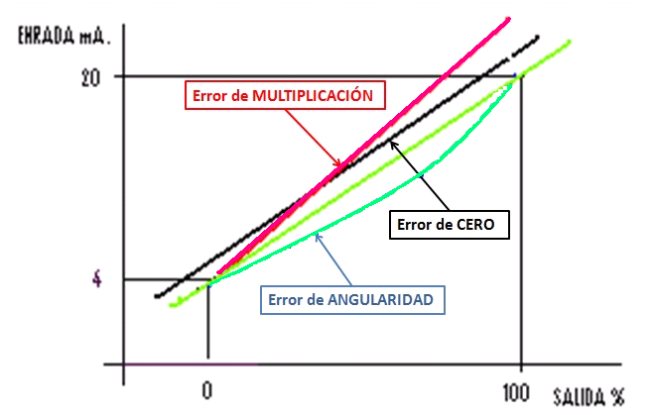

Para una buena, excelente calibración hay que seguir con los siguientes pasos de referencia, habrá que seguir los siguientes pasos:

  - AJUSTES PRELIMINARES DE LA CALIBRACION:

- Observar el estado físico del equipo.
- Determine los errores de indicación del equipo comparado con un patrón adecuado según el rango y la precisión que estén el diagrama de fabricación.
- Llevar ajustes de cero, multiplicación, angularidad y otros adicionales a los márgenes recomendados para el proceso o que permita su ajuste en ambas direcciones
- Se realizarán encuadramientos preliminares, lo cual reducirá al mínimo el error de angularidad.

  - AJUSTE DE CERO

- Colocar la variable en un valor bajo de cero a 10%.
- Si el instrumento que se está calibrando no indica el valor fijado anteriormente, se debe ajustar el mecanismo de cero que se encuentra en el quipo.
- Si el equipo tiene ajustes adicionales con cero variables, con elevaciones o supresiones se debe hacer después del punto anterior de ajuste de cero para q no haya interferencia con el resultado de la calibración del equipo.

  - AJUSTE DE MULTIPLICACIÓN

- Colocar la variable en un valor alto.
- Si el instrumento no indica el valor fijado, se debe ajustar el mecanismo de span.
- Repetir los dos últimos pasos hasta obtener la calibración correcta para los valores alto y bajo.

  - AJUSTE DE ANGULARIDAD

- Colocar la variable al 50% del span.
- Si el incremento no indica el valor del 50% ajustar el mecanismo de angularidad según el equipo. Fíjese en el manual de fabricación del Equipo.
- Repetir los dos últimos pasos hasta obtener la calibración correcta, en los tres puntos.
Como el patrón no permite medir el valor verdadero, también tiene un error, y como además en la operación de comparación intervienen algunas fuentes de error, no es posible caracterizar la medida por un solo valor, en lo cual se presentaría lo que conocemos como llamada incertidumbre de la medida o incertidumbre.
El resultado de cualquier medida es sólo una aproximación o estimación del verdadero valor de la cantidad sometida a medición el mensurando. De esta forma, la expresión del resultado de una medida es completa únicamente si va acompañado del valor de la incertidumbre asociada a dicha medida.
- INCERTIDUMBRE DE LA MEDIDA
La incertidumbre de medida incluye generalmente varias componentes:
• PRIMER TIPO: Aquellas que pueden estimarse a partir de cálculos estadísticos obtenidos de las muestras recogidas en el proceso de medida, cuando se han tomado ya algunos datos
En la mayor parte de los casos, la mejor estimación disponible del valor esperado de una magnitud (X), de la cual se han obtenido (n) observaciones, bajo las mismas condiciones de medición, es la media aritmética de las n observaciones

-La desviación estándar experimental: es un estimador de la dispersión de los valores alrededor del valor medio.
$$S= √ \frac{\sum_{i}^{n}{=1 {\left(Xi-X\right)}^{2}}}{n-1}$$

-La desviación típica experimental de la media: es aún un mejor estimador de esta variabilidad.
$$s´= \frac{s}{√n}$$

-La incertidumbre asociada a esta estimación es:

$$u\left(Xi\right)=s´(x)$$

•SEGUNDO TIPO: Aquellas que únicamente están basadas en la experiencia o en otras informaciones. Estimadas mediante métodos no estadísticos, y que se caracterizan por unos términos, que pueden ser consideradas como unas aproximaciones de las varianzas correspondientes.
Lineal estimada asociada.
$$u^{2}(Xi)$$

Desviación típica estimada asociada.
$$u\left(Xi\right)$$

Frecuentemente la calibración de un equipo de medida industrial, consiste en comparar la salida del equipo frente a la salida de un patrón de exactitud conocida cuando la misma entrada medida aplicada a ambos instrumentos.
Por lo tanto, y puesto que cualquier proceso de medición la medida lleva asociado una incertidumbre, en las calibraciones se deben tener en cuenta todas las fuentes significativas de incertidumbre asociadas al proceso de medida del error que se lleva a cabo. En el entorno industrial se acepta que una fuente de incertidumbre puede considerarse no significativa cuando su estimación es inferior o superior a +/- 4 el valor de todas las fuentes estimadas en la medición que se realizo después de la calibración.
- Incertidumbre típica combinada: Incertidumbre típica del resultado de una medición, cuando el resultado se obtiene a partir de los valores de otras magnitudes, expresada en forma de desviación típica.

$$u \left(y\right)= √\sum_{i=1}^{n}{u_{i}^{2}}(y)$$
  - LEY DE LA PROPAGACIÓN DE LA INCERTIDUMBRE.
- Incertidumbre expandida (U): Magnitud que define un intervalo en torno al resultado de medición, y en el que se espera encontrar una fracción importante de la distribución de valores que podrían ser atribuidos razonablemente a la cantidad medida (mensurando).
$$U=k*u(y)$$
k = factor de cobertura
u = incertidumbre expandida
y = valor medido
- Factor de cobertura (k): Factor numérico utilizado como multiplicador de la incertidumbre típica combinada para obtener la incertidumbre expandida.
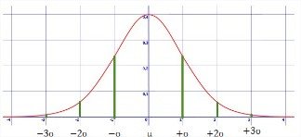

  - PARÁMETROS DE LA INCERTIDUMBRE

- Calibración: Dada por el certificado de calibración.

$$u_{cal}=\frac{U_{Cal}}{k_{Cal}}$$

- Deriva: Variación de la medida a lo largo del tiempo.

$u_{deriva}$=$\frac{\left[Cn-Cn-1\right]max}{√3}$

- Temperatura: Debida a la influencia de la temperatura.

$u_{temp.}$=$\frac{Tmax}{√3}$

- Resolución: Mínima variación perceptible.
$$u_{resol}=\frac{resol}{√3}$$
- Inestabilidad: Inestabilidad de la fuente de medida o equipo.
$$u_{inest}=\frac{\left[a_{max}-a_{min}\right]/2}{√3}$$
- Repetitividad: Debida a las medidas realizadas por un mismo instrumento en distintas condiciones.
$u_{rep}= \frac{s}{√3}$ $S=√\frac{\sum_{i=1}{n (Xi-X)}}{n-1}$

- Reproducibilidad: Debida a las medidas realizadas por distintos instrumentos en distintas condiciones.
$u_{repro}= \frac{s}{√3}$ $S=√\frac{\sum_{i=1}{n (Xi-X)}}{n-1}$

- PARAMETROS A CONSIDERAR EN LA MEDICION.

  - Intervalo de Medida
Espectro o conjunto de valores de la variable de medida que están comprendidos dentro de los límites superior e inferior de la capacidad de medida, de recepción o de transmisión del instrumento.
  - Rangeabilidad
Es el cociente entre el valor de la medida superior e inferior del instrumento: por ejemplo una válvula de control lineal que regule linealmente el cuadal desde el 2% hasta el 100% de su carrera tendrá una rangeabilidad de 100/2 = 50.
  - Alcance
Es la diferencia algebraica entre los valores superior e inferior del campo de medida del instrumento.
  - Error
el error de la medida es la desviación que presentan las medidas practicas de una variable de proceso con relación a las medidas teóricas o ideales, como resultado de las imperfecciones de los parásitos y de las variables parasitas que afectan al proceso .
- Si el proceso esta en condiciones de régimen esta en condiciones de régimen permanente existe el llamado error estático.
- Siempre que las condiciones sean dinámicas, existirán en mayor omenor grado el llamado error dinámico (diferencia entre el valor instantáneo y el indicado por el instrumento)

  - Incertidumbre de la medida
La incertidumbre es la dispersión de los valores que pueden ser atribuidos razonablemente al verdadero valor de la magnitud medida.
En el cálculo de incertidumbre intervienen la distribución estadística de los resultados de la serie de mediciones, las características de los equipos (derivan en la función de la tensión de alimentación, o en función de la temperatura).etc
Entre las fuentes d la incertidumbre se encuentra
- Influencia de las condiciones ambientales
- Lecturas diferentes de instrumentos analógicos realizados por los operadores
- Variaciones en la observaciones repetidas de la medida en condiciones aparentemente idénticas
- Valores inexactos de los instrumentos patrón

  - Exactitud
Es la cualidad de un instrumento de medida por la que tiende a dar lecturas próximas al verdadero valor de la magnitud medida: en otras palabras, es el grado de conformidad de un valor indicado a un valor estándar aceptado o valor ideal, considerado este valor ideal como si fuera el verdadero: la exactitud define los límites de lo errores cometidos cuando el instrumento se emplea en condiciones normales de servicio durante un periodo de tiempo determinado
- Tanto por ciento del alcance, capo de medida o range.
- Directamente en unidades de la variable de medida.
- Tanto pr ciento de la medida efectuada.
- Tanto por ciento del valor máximo del campo de medida.
- Tanto por ciento de la longitud de la escala.
  - Precisión
Es la cualidad de un instrumento que tiende a dar lecturas muy próximas unas a otras, es decir es le grado de dispersión de las mismas, un instrumento puede tener una pobre exactitud, pero una gran precisión; por tanto los instrumentos de la medida están diseñados por los fabricantes para que sean precisos y como periódicamente se des calibran.
  - Zona muerta
Es el campo de valores de la variable que no hace variar la indicación o la señal de salida del instrumento, es decir, que no produces una respuesta y viene dando tanto por ciento del alcance de la medida.
  - Sensibilidad
Es el campo de valores de la salida o de la letura y del incremento de la variable que lo ocasiona, después de haberse alcanzado el estado de reposo.

  - Repetibilidad
Es la capacidad de reproducción de las posiciones de la pluma o del índice de la señal de salida del instrumento, al medir repetidamente valores idénticos de la variable en las miasma condiciones de servicio y en le mismo sentido de la variación, recorriendo todo el campo; la repetibilidad es sinónimo de precisión, se podría decir que a mayor repetibilidad menor dispersión de los valores de la salida para un valor de la señal de entrada del proceso y pr lo tanto mayor precisión.
  - Histerisis
Es la diferencia máxima que se observa en los valores indicados por el índice o de la pluma del instrumento o la señal de la salida para el msmo valr cualquiera del campo de medida, cuando la variable recorre toda la escala en los dos sentidos, ascndente y descendente y se expresa en tanto por ciento del alcance de la medida.
- TRAZABILIDAD.

Es la propiedad de un resultado de una medición o de un patrón, por el cual puede ser relacionado con los patrones de referencia, usualmente, patrones nacionales o patrones internacionales, a través de una cadena continua de comparaciones, teniendo establecidas las incertidumbres.
La trazabilidad de los resultados de las mediciones a las unidades del sistema internacional de unidades (SI) es un aspecto de vital importancia que puede lograrse a través de la aplicación de políticas y procedimientos adecuados a necesidades de medición de la organización.

  - ELEMENTOS QUE CONFORMAN LA TRAZABILIDAD

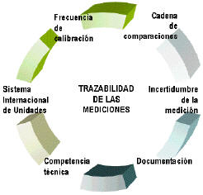

La trazabilidad de los resultados de las mediciones se caracteriza a través de los 6 elementos esenciales:
Cadena de comparaciones: se relaciona con un patrón adecuado a las mediciones que efectúa, la organización, normalmente un patrón nacional e internacional.
Incertidumbre de la medición: la incertidumbre de la medición para cada paso de la cadena de trazabilidad es transferible y debe ser calculada.
Documentación: cada paso de la cadena de trazabilidad se realiza según procedimientos de calibración, incluyendo los resultados obtenidos.
La competitividad técnica: la competencia de los laboratorios que se encargan de realizar las mediciones debe estar ligados a normas y procedimientos de calidad; así ellos mantiene una misma referencia en cuanto a los resultados.
Calibración: la frecuencia de la calibración es importante ya que los resultados deben estar en un marco lineal donde se pueda comparar y ver los mínimos y máximos errores del producto.
Sistema internacional de unidades: es el que rige el símbolo para que pueda ser identificado la medida que se ha dado para las variables de un proceso, este sistema internacional es una cadena a nivel mundial, nadie podrá dar resultados en símbolos que no esté acreditado por este sistema.

- INSTRUMENTOS DE CONTROL
Los instrumentos de control empleados en las industrias de proceso tales como química, petroquímica, alimenticia, metalúrgica, energética, textil; tienen su propia terminología.
Los términos empleados definen las características propias de medida y de control y las estáticas y las dinámicas de los diversos instrumentos utilizados.
Indicadores
Registradores
Controladores
Transmisores
Válvulas de control
Transmisores
Captan la variable de proceso a través de un elemento primario y la transmiten a distancia en forma de señal neumática de margen 3 – 15 psi o electrónica de 4 – 20 mA de corriente continua o digital.
Transductor
Recibe una señal de entrada función de una o mas cantidades físicas y la convierten modificada o no a una señal de salida; son transductores un relé, un transmisor.
Convertidores
Son aparata que reciben una señal de entrada neumática o electrónica procedente de un instrumento y después de modificarla envían la resultante en forma de señal de salida estándar.
Receptores
Reciben las señales procedentes de los transmisores y las indican o registran

- AVANCES CIENTIFICOS O TECNOLOGICOS EN LA METROLOGIA.

En la actualidad, las áreas tradicionales de la industria han evolucionado hacia una mayor complejidad, requiriendo tolerancias de fabricación más exigentes y rangos de medida más amplios con menores incertidumbres; por otro lado, han surgido nuevas áreas tecnológicas, tales como la nanotecnología y la biotecnología, al tiempo que áreas que no son nuevas en sí mismas, como la química, la medicina y la seguridad alimentaria requieren importantes aportaciones de la metrología. Sin embargo, para que se produzca un efectivo progreso en dichas áreas se requiere un mayor esfuerzo en investigación y desarrollo de patrones y métodos de medida trazables al Sistema Internacional de Unidades, SI.

Desarrollar y mejorar las capacidades de medida disponibles en un país, es esencial para potenciar y apoyar los procesos de innovación tecnológica y desarrollo industrial como elementos diferenciadores de las economías emergentes. Proyectos específicos de I+D permiten disponer de patrones y métodos de medida que favorecen la ruptura de algunas de las actuales barreras tecnológicas existentes en materia de reproducibilidad y aceptación de resultados en cualquiera de las aplicaciones industriales, como es el caso de la nanotecnología, donde las tolerancias e incertidumbres demandadas son del orden de mil veces menores a las actualmente existentes en la fabricación de precisión. Así, aunque en muchos procesos de nano-fabricación se emplean microscopios electrónicos o interferómetros láser de alta resolución, se observa gran dispersión en las características de las fabricaciones, fruto de la falta de exactitud y reproducibilidad de los sistemas de medida y posicionado, y de la dificultad de contar con patrones de calibración adecuados a la nano escala.
Los avances en metrología son básicos para la innovación, y potencian todas las áreas de la ciencia. La industria necesita contar con claros fundamentos metrológicos que sustenten sus decisiones tecnológicas y sus políticas de innovación.
Unos de los proyectos nuevos y con conocimiento científico es el NOTED en un centro de metrología de España que ayudara a todo el mundo en crear un nuevo sistema de medición para la temperatura a continuación un poco de explicación de este proyecto, cabe recalcar que es uno de los más nuevos proyectos en lo que se refiere ala metrología por eso eh tomado en cuenta este proyecto para mi investigación que realizo sobre la materia de Metrología:
El proyecto "Novel techniques for traceable temperature dissemination" (NOTED) se centra en el desarrollo de nuevas técnicas avanzadas para proporcionar una mejor trazabilidad a la unidad de temperatura, el kelvin, así como extender y apoyar su diseminación de una forma más simple para los usuarios.
El objetivo del proyecto se logrará mediante:
- El desarrollo de nuevos instrumentos y técnicas de interpolación prácticas así como de termómetros primarios capaces de realizar calibraciones de termómetros de resistencia de platino patrones (TRPP) directamente a la nueva definición de kelvin.

- La resolución de los problemas actuales de los puntos fijos de la Escala Internacional de Temperatura de 1990 (EIT-90), de forma que se puedan aclarar las discrepancias en su realización y se posibilite una disminución significativa de las incertidumbres de medida.
Este proyecto es un reto en el campo de la termometría fundamental: se intentarán resolver algunas de las debilidades más acuciantes de la ITS-90 y ayudará a establecer la relación entre la temperatura termodinámica T y la definida por la EIT-90, T₉₀ . Se ofrecerán soluciones prácticas a los problemas más acuciantes en el rango de temperatura más empleado, desde -218 ºC hasta 1000 ºC. (Prof. Carlos Enrique Granados)

- EXPERIENCIA EN EL CAMPO DE LA METROLOGIA.

Mantener el conocimiento que eh adquirido acerca de la metrología en donde empecé mis estudios me ah llevado a querer profundizarme más y aplicar la materia de metrología ya que es parte de la malla curricular de la Ingeniería de petróleos, el aprendizaje no fue mucho pero eso si conocí algunas herramientas y equipos que son utilizados en la industria y sus formas de medición y calibración de estos equipos.
Uno de esos equipos fue una bomba hidráulica la cual conocí sus partes e instrumentos que forman parte de ella, la calibración del instrumento indicador de presión o también conocido como manómetro análogo fue interesante lo realizamos mediante aceite dieléctrico, el fin de esta calibración también era conocer las presiones a las cuales tocaba trabajar en las válvulas.
Después se realizo la calibración de válvulas de alivio para dicha bomba, esto es lo que conocido antes de involucrarme en la industria petrolera a ya formar parte de ella, este conocimiento básico lo realiza mientras cursaba la tecnología de petróleos en una universidad de mi país Ecuador.
En lo que se refiere al campo profesional y ya involucrad desde hace ya 3 años en la industria petrolera me ah ayudado a conocer más sobre los métodos y aplicaciones que se usan en los equipos de instrumentación y medida, hay un sin fin de procedimientos para realiza cada medida cada calibración la cual las estudiamos todo el tiempo y aplicamos en campo.

- VENTAJAS Y DESVENTAJAS.

Una aplicación que se usa en el entorno o en sociedad, que va ligada con el mundo profesional de las personas que estudian o se especializan en algún tema específico siempre tiene ventajas y desventajas, siendo así la metrología también sigue ese camino así que voy a continuación a detallar algunas de ellas:

- La metrología proporciona los medios técnicos necesarios con el fin de asegurar medidas correctas, mediante la implementación de un sistema armonizado de mediciones.
- Implica la aplicación de sistemas de medidas uniformes y fiables que garanticen el intercambio de las partes, y la compatibilidad de las especificaciones eléctricas.
- Estructura metrológica que garantice la trazabilidad de las mediciones de tal manera que estas sean correctas.
- Incremento en el nivel de calidad de los productos
- Disminución de rechazos
- Aumento de la productividad
- Disminución de costos
- Promueve el desarrollo de un sistema armonizado de medidas, necesarios para que la industria sea competitiva.
- Repetitividad del proceso
- Transferencia de procesos
- Intercambio de instrumentos
- Mayor producción en menor tiempo
- Cumplimiento del sistema de calidad
- No se asigna un valor a la incertidumbre si no que se establece su orden de magnitud.
- Comúnmente no se consideran contribuciones a la incertidumbre diferentes a la resolución del instrumento de medición. Otras contribuciones pueden ser: la repetitividad del sistema de medición, los efectos ambientales, el estado de calibración del instrumento, etc.

- CONCLUSIONES
La explicación más correcta para que los profesionales que estén interesados con la materia y ciencia de la metrología, es mediante los más sencillos y perfectos temas para que no se vuelva tan difícil entender esta ciencia que es muy interesante y extracta, la captación y adaptación de nuevos conocimientos dependerá de cómo la persona da el interés en profundizar sus investigaciones en esta materia.

De esta manera podemos llegar a concluir q la metrología de alguna manera u otra está involucrada en todas las actividades diarias desde lo más pequeño hasta lo más alto; o como por ejemplo podemos citar que va desde la compra de un simple pan hasta la medición de algún astro del universo, todos en algún momento hemos buscado la forma o manera de buscar un método de medida que nos ayude a satisfacer nuestras actividades a la hora de realizar alguna actividad.

Es así que la evolución tanto tecnológica como científica de la metrología avanza rápido y laboratorios especializados cada día buscan o inventan nuevos aparatos de medición para que las personas puedan acoplar en sus industrias y así mejorar su productividad y mejorar los estándares de calidad de sus productos que ingresaron al mercado tanto nacional como internacional, y de alguna manera buscar que el Sistema Internacional de Unidades (SI) pueda dar la aceptación para que esas nuevas unidades de medida ingresen hacer parte de este organismo y las industrias puedan hacer uso de nuevas unidades.

La Metrología es una ciencia que permite que la medición por medio de equipos llegue a dar la medida exacta y buscada, existen algunos tipos de metrología dependiendo del uso que se le vaya a dar, estas también pueden depender del tipo de industria en la cual se va aplicar, la medición de una mediad de la variable de proceso tienen algunos factores que no permitan dar un valor exacto, por eso se ah implementado en la metrología para que se la realice de la forma más correcta y una de ella es la calibración de equipos e instrumentos de medición.

La calibración de instrumentos de medida es dar una exactitud y precisión a la medida fijando o haciendo referencia un valor patrón en el instrumentó lo más cerca al valor deseado de la variable de proceso, estas calibraciones tienen que estar certificadas y valoradas por entidades de Normalización y estandarización de cada país, existen varios tipos de calibración para todo tipo de instrumentos de medida, de esta manera me e visto en la necesidad de implementar en este trabajo unos tópicos a cerca de la calibración.

- OPINION PERSONAL

Haber concluido con mi trabajo de investigación sobre todo lo que puede abarcar la ciencia de la metrología, me llena de satisfacción ya que puedo decir que eh aprendido mucho y e conocido elementos que no tenía la posibilidad de entender, ahora con este trabajo que eh realizado puedo dar por terminado esta materia que presenta a la AIU, previo a i obtención de la Ingeniería de petróleos.
En mi opinión es una ciencia totalmente perfecta, ya que mediante sus métodos de mediciones podemos ayudar a que la producción de cualquier cosa que esté en nuestras manos lo realicemos de la mejor manera si no podríamos y nos podrían estafar por ala cantidad y calidad del producto que se compre, debemos estar bien familiarizados con las unidades de las medidas y conocer los avances para ir mejorando nuestros hábitos de medición.
Un trabajo basado en la explicación de todos los elementos que ns ayude a entender a esta ciencia es la que eh puesto aha consideración de todas las personas que deseen actualizar sus ideas sobre la metrología, espero que la AIU pueda evaluar de la mejor manera mi desempeño de investigación y el contenido profundo que tiene este documento sobre la materia.

- REFERENCIAS

LIBROS:
CARLOS E. GRANADOS. Director de Centro Español de Metrología, “Novel techniques for traceable temperature dissemination" (NOTED).
CREUS SOLE, ANTONIO. Instrumentación Industrial, 4ta Edición. 2000.
EDWAR G. HOFFMAN. Instrumentos básicos de medición. Editorial: Limusa. 1995
ERNEST O. DOEBELIN. Diseño y Aplicación de los Sistemas de Medición. Editorial:
ESTEVES SOMOLINOS. La Medición en el Taller, editorial: Ceac, tomo 1. 1998
Diana.
R. S. SIROHI, H. C. RADHA KRISHNA. Mediciones mecánicas, Editorial: Limusa. 1995
SOISON HAROLD, Instruemntacion Industerial, Editorial Limusa. Mexico. 1980.

REVISTAS Y DOCUMENTOS:
GUM: 1995 (BIPM, IEC, IFCC, ISO, IUPAC, IUPAP, OIML) “Guide to the Expression of Uncertainty in Measurement”.
ILAC-P10:2002 “ILAC Policy on Traceability of Measurement Results”.
LAC-G2:1994: “Traceability of Measurements”.
ILAC-G12:2000 “Guidelines for the Requirements for the Competence of Reference
Material Producers”.
ISO/IEC 17025:1999 “General requirements for the competente of testing and calibration laboratories”.
OIML V2:1993 (VIM): “Vocabulario internacional de términos básicos y generales en metrología”.
OIML D10:1984 “Guidelines for the determination of recalibration intervals of measuring equipment used in testing laboratories”.

- EXAMEN.

  - Que es metrología?
La metrología es una ciencia que estudia las mediciones exactas de un instrumento de medida, para determinara los valores de las variables de proceso.
  - Tipos de metrología?
Existen algunos tipos de Metrología utilizados por diferentes industrias, tenemos la metrología y la metrología científica.
  - Usos de la Metrología?
La metrología es utilizada en industrias donde sus productos pasan por un proceso y necesitan que sus variables estas sean: nivel, temperatura, presión, caudal sean medidas, la metrología la encontramos en la Minería, Petróleo y Gas, Construcción, Medicina, Mecánica y otras industrias mas
  - La metrología es una ciencia exacta verdadera o falsa?
Es falso, es solo una ciencia que estudia las mediciones más nada más, pero es importante en los procesos industriales y vida cotidiana.
  - Un control metrológico con que norma está basado?
Los requisitos que debe guardar un sistema de control metrológico industrial están especificados en la Norma ISO – 10012 – 1.
  - Que es calibración y cuantos tipos de calibración existe?
La calibración de los instrumentos de medida se lo realiza cuando el valor indicado por el instrumento no es mismo; o no esta e el rango de medida del valor del patrón primario o del valor conocido.
Las calibraciones las puede realizar tanto manual como mecánica.
  - Trazabilidad?
Propiedad del resultado de las mediciones efectuadas con el instrumento o con un patrón, tal que puede relacionarse con patrones nacionales e internacionales, mediante una cadena interrumpida de calibraciones con todas las incertidumbres determinadas
  - Enumere algunos tipos equipos de medición?
Los equipos de medición pueden ser equipos neumáticos, eléctricos, mecánicos, oculares, etc.
  - Enumere equipos de medición de cantidad?
Medidores de tanque o volumen
Medidores de desplazamiento positivo
  - Que tipos de errores se detecta en una calibración?
Error estático.- cuando el medidor de un equipo está en el proceso con condiciones de régimen permanente
Error dinámico.- siempre que las condiciones sean dinámicas, existirá en mayor o menor grado.
  - Que elementos conforman la trazabilidad?
Cadena de comparaciones
Incertidumbre de la medición
Documentación
La competitividad técnica
Calibración
Sistema internacional de unidades

  - Que es Histéresis?
Es la diferencia que se observa en los valores indicados por el índice o la pluma del instrumento o la de señal de salida del mismo valor cualquiera del campo de medida.

  - Que es Sensibilidad?
Es la razón entre el incremento de la señal de salida o de la lectura o de la lectura y del incremento de la variable que lo ocasiona, después de haberse alcanzado el estado de reposo

LISTA PARA REVISAR POR SU PROPIA CUENTA EL VALOR DEL DOCUMENTO
Antes de presentar su documento, por favor utilice esta página para determinar si su trabajo cumple
con lo establecido por AIU. Si hay más que 2 elementos que no puede verificar adentro de su documento,
entonces, por favor, haga las correcciones necesarias para ganar los créditos correspondientes.
_X___ Yo tengo una página de cobertura similar al ejemplo de la página 89 o 90 del Suplemento.
_X__ Yo incluí una tabla de contenidos con la página correspondiente para cada componente.
_X__ Yo incluí un abstracto del documento (exclusivamente para la Tesis).
_X____ Yo seguí el contorno propuesto en la página 91 o 97 del Suplemento con todos los títulos o casi.
_X____ Yo usé referencias a través de todo el documento según el requisito de la página 92 del Suplemento.
__X___ Mis referencias están en orden alfabético al final según el requisito de la página 92 del Suplemento.
_X____ Cada referencia que mencioné en el texto se encuentra en mi lista o viceversa.
_X___ Yo utilicé una ilustración clara y con detalles para defender mi punto de vista.
_X____ Yo utilicé al final apéndices con gráficas y otros tipos de documentos de soporte.
_X__ Yo utilicé varias tablas y estadísticas para aclarar mis ideas más científicamente.
_X____ Yo tengo por lo menos 50 páginas de texto (15 en ciertos casos) salvo si me pidieron lo contrario.
_X____ Cada sección de mi documento sigue una cierta lógica (1,2,3…)
_X___ Yo no utilicé caracteres extravagantes, dibujos o decoraciones.
_X____ Yo utilicé un lenguaje sencillo, claro y accesible para todos.
__X___ Yo utilicé Microsoft Word ( u otro programa similar) para chequear y eliminar errores de ortografía.
__X___ Yo utilicé Microsoft Word / u otro programa similar) para chequear y eliminar errores de gramática.
__X___ Yo no violé ninguna ley de propiedad literaria al copiar materiales que pertenecen a otra gente.
__X___ Yo afirmo por este medio que lo que estoy sometiendo es totalmente mi obra propia.
___MARLON ESPINOZA__ ________20-JULIO-2012___________
Firma del Estudiante Fecha
MARLON R. ESPINOZA P 18 – JULIO -2012

Traductor, Google.
http://www.metrologia-ema.com/pdf/metrologia-basica.pdf

